Sistema basado en Internet de las Cosas (IoT) para el control de consumo de medicamentos

Gleiston GUERRERO-ULLOAa,[1], Miguel J. HORNOS b, Carlos, RODRÍGUEZ-DOMINGUEZ b and Ma. Mercedes, FERNÁNDEZ a

a Universidad Técnica Estatal de Quevedo, Facultad de Ciencias de la Ingeniería

b University of Granada, Software Engineering Department

**Abstract.** En este documento presentamos un sistema basado en Internet de las Cosas para dispensar medicamentos (píldoras o cápsulas) a personas autorizadas. Consiste en un dispensador inteligente y una aplicación móvil. El dispensador inteligente libera el medicamento después que dos requisitos sucedan: (1) la hora es la indicada para la ingesta de los medicamentos, y (2) persona autorizada (paciente o cuidador) es identificada. La identificación de las personas autorizadas frente al dispensador se realiza usando identificación facial, y en la aplicación móvil mediante el nombre de usuario y contraseña correspondientes. El sistema se desarrolló siguiendo la Metodología de Desarrollo Guiada por Pruebas para Sistemas Basados en Internet de las Cosas, y la evaluación de esta metodología es presentada. Con este trabajo intentamos proporcionar una solución a la ingesta no autorizada o incorrecta de medicamentos, ya que el sistema garantiza la liberación del medicamento por parte de la persona autorizada. Además, el sistema tiene un módulo para recordar al paciente (anciano) acerca de la ingesta de medicamentos, y para que el cuidador se entere si el paciente ha retirado o no el medicamento del dispensador. Los resultados de la evaluación del sistema son alentadores.

**Keywords.** Keyword, keyword

# Introduction

El envejecimiento de la población es inminente en todo el mundo. Según datos de las Naciones Unidas los adultos mayores para el 2019 en España representaron el 19.65% de su población, mientras que en los Estados Unidos de América representaron el 16.21%. La edad promedio para ese mismo año en España fue de 43.24 años y en los Estados Unidos de América fue de 38.89 años. Estas cifras tienden en ser cada año más altas, es así que, según este mismo organismo, para el 2050 se espera que el número de adultos mayores[2] alcancen el 36.81% de un total proyectado de 16,062,075 habitantes. Las cifras proyectadas para el 2050 para Estados Unidos son que el 22.35%, es decir 84,813,265 sean personas de 65 años o más [1].

La esperanza de vida en las personas aumenta cada año. Según datos publicados por la Comisión Europea, la esperanza de vida para Europa para el 2018, la menor es de 70.1 años (Latvia) y la mayor de 81.9 años (Switzerland) [2]. Las personas con el aumento de la edad padecen de enfermedades crónicas, como diabetes, presión arterial, enfermedades del corazón, deterioro cognitivo (pérdida de memoria), por mencionar algunas; enfermedades que son propias de su condición [2].

Los problemas que presentan los adultos mayores han preocupado a los investigadores, quienes han aportado con soluciones a algunos de estos problemas, mediante sistemas basados en Internet de las Cosas (IoT). Entre las áreas de investigación que comprende IoT son las tecnologías para transmisión de información [3]–[5], comunicación máquina a máquina (servicios web [6], [7], publicación/subscripción [8], [9]), almacenamiento y procesamiento de datos (basados en la nube o basados en la niebla [10], [11]), generación de conocimiento a base de inteligencia artificial [12], optimización del consumo de energía [13], [14], red de sensores inalámbricos (WSN) y red de sensores inalámbricos portátiles (WWSN) [15], [16], Interacción con el usuario [17], además de la digitalización de objetos físicos como código QR (Quick Response) [18], identificación por radio frecuencia (RFID) [19], etc., entre otras. Así mismo, IoT ha revolucionado el estilo de vida de la sociedad por sus múltiples campos de aplicación, como por ejemplo los campos industrial, ciudades inteligentes, hogares inteligentes, agua inteligente, seguridad y emergencias, agricultura inteligente, medicina, y cuidado de personas mayores, por mencionar algunos [19]–[21].

Las personas mayores que padecen algún problema crónico de salud deben ingerir medicamentos continuamente en un horario y en condiciones según sean prescritos por profesionales de la salud, para mejorar su estado de salud. La pérdida de memoria es un problema que se agrava con el aumento de la edad. Es muy probable que las personas mayores olviden realizar sus actividades cotidianas como la beber agua, los cumpleaños de sus familiares, la ingesta de medicinas [22], o podría tomar medicamentos de manera errónea o medicamentos que no son de su prescripción. Al no ingerir a tiempo y la dosis correcta de los medicamentos, puede retrasar su recuperación, empeorar su estado de salud, e inclusive puede caer en la necesidad de hospitalización o en algún caso causarle la muerte [23]–[25]. En el campo de la salud se han desarrollado sistemas para el cuidado de pacientes [26]–[30], para el monitoreo de pacientes en la ingesta de medicinas [25], [31]–[36], entre otros.

En lo que respecta a la medicación de los pacientes pueden presentarse algunos tipos de errores que no están en el ámbito de este documento, sin embargo Singh, et al. [33], han estimado que alrededor del 25% de la población de adultos mayores no ingiere sus medicamentos según la prescripción del profesional de la salud, lo que puede agravar su salud drásticamente. El olvido de la ingesta de medicamentos puede ser una de las razones para la no adherencia a los medicamentos, y al existir probabilidades de ingerir medicamentos erróneos, la situación del paciente se torna más complicada. La ingesta de medicamentos equivocados puede suceder al no recordar qué medicamento debe consumir en un horario determinado, o consumir medicamentos de otros pacientes que conviven en el hogar. El documento presente presenta un sistema basado en IoT para la ingesta de medicamentos. El sistema propuesto consiste básicamente de tres módulos (1) un pastillero con reconocimiento facial que arroja las pastillas o cápsulas (individuales) dentro del horario establecido previamente al momento que la persona es reconocida. (2) los recordatorios: el adulto mayor percibirá los recordatorios si se encuentra en el hogar. El sistema emitirá los recordatorios por medio del uso de luces y de sonido. Las notificaciones serán enviadas al smartphone de la persona responsable del adulto mayor, informándole si el adulto mayor extrajo o no los medicamentos del pastillero. Las configuraciones como los datos del paciente, horarios y medicamentos las hace el cuidador a través de una aplicación móvil que el cuidador o la persona responsable debe utilizar.

El resto del documento está estructurado de la siguiente manera, en la sección II se presentan los trabajos relacionados con la ingesta de medicinas. En la sección III se describe claramente el sistema propuesto. Nuestras conclusiones y trabajo futuro en la sección IV.

# Trabajos relacionados

IoT es un paradigma que ha revolucionado la forma de ver el mundo, es así que se le considera la cuarta revolución industrial [37], [38]. El objetivo de IoT es mejorar el estilo de vida de las personas, en lo laboral, social, entretenimiento, personal, entre otros aspectos [39]. Los investigadores han visto en IoT la oportunidad de desarrollar sistemas que mejoran el estilo de vida de las personas, en especial de los adultos mayores.

El denominador común de las personas de avanzada edad es sufrir de deterioro cognitivo leve (MCI) en un alto grado o menor grado. Uno de los problemas que envuelve MCI es la pérdida de memoria [31], [40]. Los investigadores han desarrollado varios sistemas basados en IoT (IoTS) como posibles soluciones al problema de la pérdida de memoria. En [22] proponen un sistema prototipo basado en IoT para recordatorios emitidos mediante luces, vos y vibración, todo esto en una silla de uso común, enfocado a personas mayores. Otro trabajo con el mismo objetivo es presentado en [41], así mismo, usan un objeto cotidiano como es un cuadro de fotos para emitir recordatorios que son configurados desde un teléfono. La función de ambos sistemas [22], [41] es únicamente de emitir recordatorios sin especificidad.

Los problemas de pérdida de memoria agravan el estilo de vida de las personas especialmente cuando se trata de consumir sus medicamentos a tiempo, de manera constante y de manera correcta. Se han desarrollado IoTS motivados específicamente a resolver este problema. En [23], presentan una comparación de algunos de los pastilleros existentes en la que concluyen que pocos de ellos tienen conexión a internet, y ellos no tienen interacción con el usuario. Además de estos sistemas de dispensación de medicamentos, se han analizado algunos otros.

En [24], [26], [31]–[36], [42] proponen dispensadores de medicinas. En [43] presentan un frasco inteligente que envía recordatorios para el consumo de medicamentos según horarios establecidos. En [31], [32], [35] y [26], presentan un sistema que consiste en un dispensador de medicamentos que envía notificaciones al paciente. En [31] las notificaciones se muestran en el smartphone del anciano. En [32], [35], [36], [26] y [24] las notificaciones se hacen en el ambiente (dispensador), por medio de sonido [31], [32] y [42], luces [35] y [26], mientras que [36] lo hacen de ambas maneras al igual que [43], cuando es la hora de tomar las medicinas. El dispensador se activa en algún momento para entregar a la persona el medicamento. En [31], [33], [36], [26], [24] y [43] no implementan detección de personas para conocer si el paciente está cerca del dispensador. En [32] la presencia del paciente es detectada por medio de sensores infrarrojos, en [34] y [35] por medio de ultrasonidos. Por otro lado, [24], [33] está diseñado para que el dispensador se active dependiendo de los signos vitales del paciente, por lo tanto, no emite recordatorios, sin embargo, notifica al personal responsable si el paciente extrajo o no el medicamento del dispensador.

En [34] proponen un dispensador de pastillas dirigido a personas que no necesitan asistencia, en vista de que el usuario es quien debe especificar la cantidad de pastillas y establecer el horario que el dispensador debe suministrar el medicamento, y el paciente es quien se debe acercar a la hora adecuada para ser suministrado su medicamento. Dejando los recordatorios a otros mecanismos que el usuario podrá implementar.

En la literatura, todos los sistemas que se han revisado, hay poca garantía que es el paciente el que extrae del dispensador el medicamento prescrito. En [31], para la identificación se basan en la aplicación móvil. En [32], [35], es más alta la probabilidad de suplantación del paciente, ya que se basan simplemente en la detección de obstáculos, permitiendo la obtención del medicamento a cualquier persona, esto complica si en la casa existe dos personas mayores con tratamientos de ingesta de medicinas, por las posibilidades que pueden existir de confundirse y tomar los medicamentos equivocados. Otros trabajos intentan identificar al paciente, [33][34][36] sin embargo, todos los mecanismos propuestos pueden ser violentados fácilmente. Por otro lado, en [24] implementan un sistema de dispensador de pastillas con lector de huella digitales, que lo hace más seguro, sin embargo lo consideramos intrusivo y que está dirigido a personas que deben poseer habilidades y destrezas para manejar el sistema.

Frente a los inconvenientes encontrados en los trabajos revisados nos sentimos motivados en proponer un sistema que garantice la identificación de la persona como la persona autorizada para dispensarle el medicamento en el momento adecuado. Para identificar al paciente se usa reconocimiento facial, y la extracción del medicamento es en el momento indicado para que la ingesta del medicamento se haga según el horario estipulado por el médico y programado en el sistema. Tanto la programación de los horarios de la ingesta de medicinas, la gestión de la información en general como el rellenar los medicamentos lo hace el responsable del paciente (cuidador), como en la mayoría de los sistemas revisados [32], [35], [36]. Por lo tanto, logrando que el sistema propuesto se adapte en tiempo de ejecución para lograr cumplir con las necesidades de un usuario en particular [44].

# Sistema propuesto

El sistema propuesto en este documento está formado por una red de sensores, actuadores, y la puerta de enlace que está implementada en un ordenador de placa Raspberry Pi B, formando una red de sensores inalámbricos (WSN) [19], [32], [45] que se integran con una aplicación móvil para la gestión de los datos del sistema y como una interfaz con los usuarios finales.

Para desarrollar el sistema propuesto e siguió la metodología Test-Driven Development para Sistemas Basados en IoT (TDDM4IoTS), descrita en [21]. Los desarrolladores se notaron optimistas al utilizar esa metodología. La evaluación del dispositivo se está llevando a cabo con una persona que está en tratamiento médico por diabetes con la ingesta de cuatro medicamentos como se muestra en la **Table 1**.

**Table 1**. Medicamentos del tratamiento del paciente

|  |  |  |  |
| --- | --- | --- | --- |
| Compuesto | Nombre | Dosis (mg/dia) | Horario |
| Nateglinida | Starlix | 60 | 10:00am – 9:00pm |
| Miglitol | Diastabol Plumarol | 50 | 5:30 pm |
| Acabosa | Glumida | 50 | 10:30 am – 6:30 pm |
| Repaglinida | Novonom | 1 | 9:30 am – 2:30 pm |

Aunque es muy prematuro emitir los criterios de éxitos para este trabajo, sin embargo, los autores nos sentimos muy optimistas por las expresiones favorables emitidas por el paciente y por el cuidador que lo están evaluando.

## Arquitectura del sistema

La arquitectura del sistema se basa en una arquitectura similar a la presentada en [19], con la diferencia de que en el presente trabajo el usuario interactúa con la red de sensores del sistema (ver **Figure 1**), además de hacerlo a través de la aplicación móvil. Cada una de las capas de la arquitectura se describe a continuación.

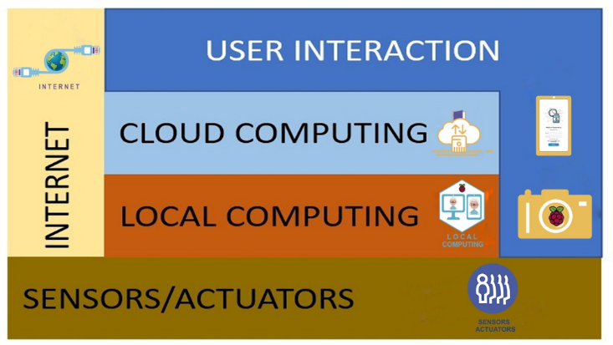

**Figure 1.** Arquitectura del sistema.

### Sensores/actuadores

Esta capa está formada principalmente por cuatro servomotores (Tower Pro Micro Servo 9g SG90) [24], que son los que expulsan la caja del medicamento de cada uno de los cuatro compartimientos que tiene el dispensador. Los servomotores son controlados por un computador de placa simple Arduino Uno R3 (ver **Figure 3** y la **Figure 4.A**). La cámara que se utilizó para la identificación facial es la Raspberry Pi Camera Board v1.3 y se encuentra en una pequeña ranura en la parte centro-frontal-superior del dispensador (ver **Figure 4.B)**. Uno de los objetivos del sistema propuesto es evitar la substracción de los medicamentos por personas ajenas a los pacientes y correr el riesgo de que sean usadas incorrectamente [43].

### Procesamiento local

El procesamiento local se encarga de detectar los rostros al tomar las fotografías que son necesarias para el registro del paciente. La aplicación móvil detecta los rostros de personas utilizando la biblioteca Visión en AndroidStudio, asegurándose que las imágenes que se están capturando son rostros de personas. La identificación del paciente se realiza utilizando una aplicación de identificación de rostros (FIA) desarrollada en Python (versión 2.7) con la biblioteca OpenCV (versión 2.7). Esta aplicación se encuentra en una Raspberry Pi 3 modelo B+ [31][32][35][45].

### Procesamiento en la nube

El procesamiento y el almacenamiento en la nube es un servidor gratuito en el que se almacena la base de datos en Postgresql (versión 10.8). Además de almacenar la base de datos Postgresql, se crean una carpeta para cada paciente en la que se almacenan las fotografías que sirven para su posterior identificación. Así mismo los servicios web RESTfull están alojados en el servidor de la plataforma Heroku.

### Interfaz de usuario

El paciente interactúa con el dispensador al identificarse para obtener el medicamento a ingerir, aunque el dispensador está diseñado de tal manera que la interacción con el paciente sea de manera transparente. Otra forma de interacción entre el usuario y el sistema es la aplicación móvil, al ingresar los datos de configuración del sistema, como los datos del cuidador, del paciente (ingresados por su cuidador), los medicamentos, y los horarios. La aplicación móvil también sirve para que el cuidador reciba las notificaciones sobre si el paciente ha extraído o no del dispensador los medicamentos. Si el paciente tiene las habilidades de utilizar su smartphone podrá recibir por medio de la aplicación móvil los recordatorios sobre la ingesta de medicinas [33][35]. En la Figure 2 se muestran algunas de las pantallas de la aplicación móvil.

La **Figure 2.A** muestra el menú para el perfil de cuidador. En la opción **Elderly** puede ver la lista de personas mayores que están bajo su cuidado, en la opción **Dispenser**, con Bluetooth habilitado puede ver la lista de dispensadores (objetos con Bluetooth habilitado) que están cerca al cuidador, y en la opción **Medicines** la lista de medicamentos que están registrados y que pueden ser asignados a los pacientes según prescripción médica. En la **Figure 2.B** muestra la lista de pacientes que tiene el usuario autenticado como cuidador bajo su responsabilidad la ingesta de medicinas, además tiene la opción de añadir más paciente bajo su responsabilidad. Y en la **Figure 2.C** muestra el nombre del paciente con los medicamentos de su tratamiento, el cuidador podrá expulsar el medicamento que el paciente no haya consumido.

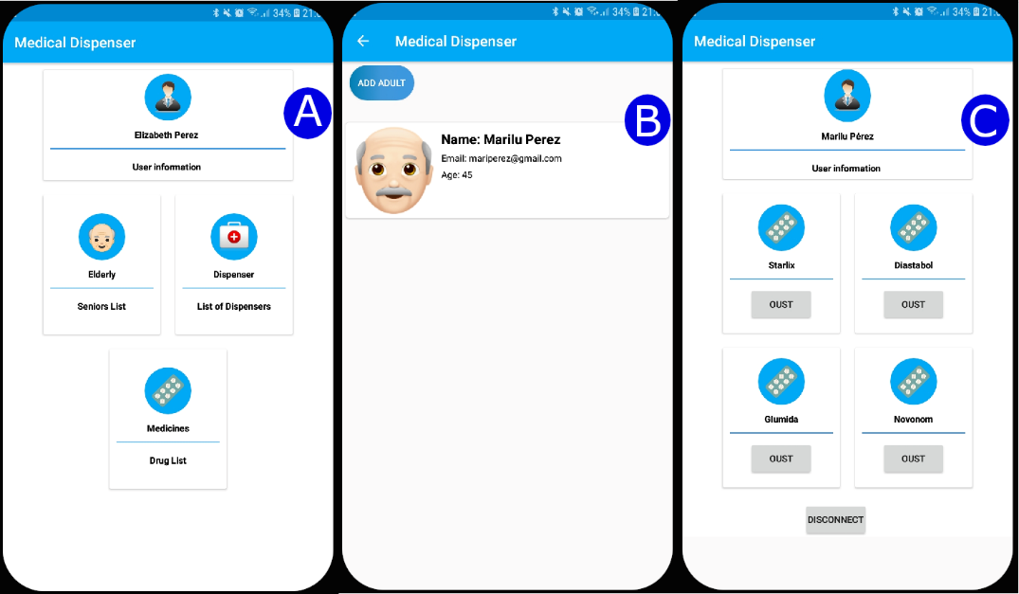

**Figure 2.** Capturas de las pantallas de la aplicación móvil.

### Internet

La capa de Internet es la más importante de los sistemas basados en IoT. Está claro que se pueden desarrollar sistemas sin conexión a Internet, pero con poca similitud al sistema propuesto en este documento, no se podría interactuar, y peor aún, no se podría intercambiar información entre usuarios como se hace en los sistemas conectados a Internet. La capa de Internet sirve de enlace para conectar a las demás capas formando un todo.

## Dispensador inteligente de medicamentos

El diseño del dispensador se muestra en la **Figure 3**. El dispensador está diseñado para ser alimentado con energía de una batería o conectado directamente a la fuente de alimentación pública (tomacorriente). El cuidador usa la aplicación móvil para interactuar con el dispensador de medicinas por medio de bluetooth para suministrar el medicamento, y también para expulsar el medicamento cuando el paciente no lo ha extraído. En una pantalla LCD muestra los datos del medicamento y el horario correspondiente de su ingesta.

El dispensador está desarrollado para poder suministrar medicamentos en pastillas o cápsulas a un paciente. El modelo físico del dispensador se muestra en la **Figure 4**. En la **Figure 4.A** muestra la parte posterior del dispensador donde se encuentran dos repisas, sobre la inferior están los cuatro servomotores, que van a permitir el giro correspondiente para empujar una pequeña pieza rectangular que va a permitir el empuje del medicamento hacia la bandeja del dispensador. En la repisa superior se encuentran las conexiones a Arduino y a la Raspberry Pi. Se utilizó un Arduino uno R3 y una Raspberry Pi 3 B+. El Arduino controla los servomotores, el módulo Bluetooth, y la pantatalla LCD para que cada uno de estos elementos cumplan con su función. Las notificaciones en ambiente son controladas por la Raspberry, y la identificación de las personas.

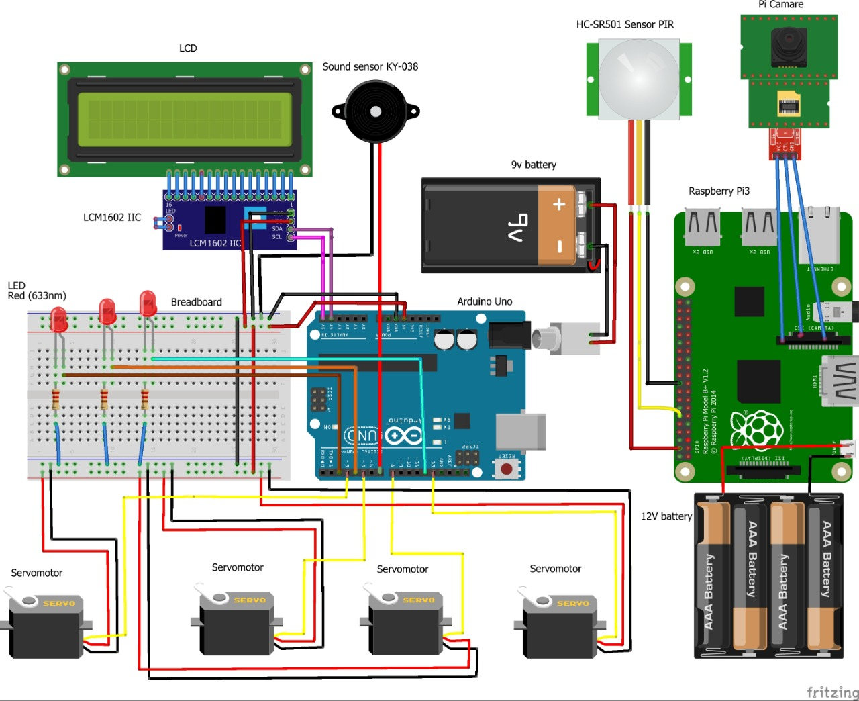

**Figure 3.** Diseño del dispensador de medicinas

Los cuatro compartimientos verticales que posee para que el cuidador coloque los medicamentos (ver **Figure 4.B** y **Figure 4.C**). En cada uno de ellos pueden colocarse 12 cajas pequeñas de medicamentos, donde cada caja es una dosis de medicamentos.

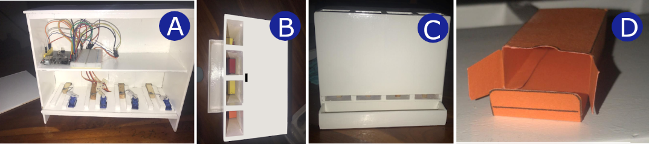**Figure 4.** Dispensador inteligente de medicinas y la caja para colocar la medicina

# Conclusiones y trabajos futuros

El sistema basado en IoT para el control de la ingesta de medicinas que se presenta en este documento va dirigido a personas que llevan tratamientos médicos con ingesta de medicinas y que su ingesta puede estar bajo el control de algún cuidador. El sistema advierte a los pacientes sobre su ingesta de medicinas y a los cuidadores si en realidad extrajeron la medicina del dispensador o no. Además de emitirse las notificaciones en el ambiente (luces y sonido), el paciente puede usar la aplicación móvil para recibir las notificaciones. El uso de la identificación facial resulta un mecanismo muy eficiente para asegurarse que las personas autorizadas son quienes extraen los medicamentos.

Como trabajo futuro y como complemento a este sistema se trabajará en la conexión directa con el farmacéutico para la previsión de medicamentos cuando estos ya no sean suficiente para el tiempo estimado que demore la reposición.

# Referencias bibliográficas

[1] UN Department of Economics and Social Affairs, “World Population Prospects - Population Division - United Nations,” *The International Journal of Logistics Management*, 28-Aug-2015. [Online]. Available: https://population.un.org/wpp/Download/Standard/CSV/. [Accessed: 07-Apr-2020].

[2] Eurostat, “Statistics | Eurostat,” *Life expectancy at birth by sex*, 27-Feb-2020. [Online]. Available: https://ec.europa.eu/eurostat/databrowser/view/tps00208/default/table?lang=en. [Accessed: 08-Apr-2020].

[3] G. Loubet, A. Takacs, E. Gardner, A. De Luca, F. Udrea, and D. Dragomirescu, “LoRaWAN battery-free wireless sensors network designed for structural health monitoring in the construction domain,” *Sensors (Switzerland)*, vol. 19, no. 7, 2019.

[4] K. S. Bhandari and G. H. Cho, “A resource oriented route selection framework using contextual information based on fuzzy logic,” *Electron.*, vol. 8, no. 9, 2019.

[5] T. Qiu, Y. Lv, F. Xia, N. Chen, J. Wan, and A. Tolba, “ERGID: An efficient routing protocol for emergency response Internet of Things,” *J. Netw. Comput. Appl.*, vol. 72, pp. 104–112, 2016.

[6] E. Pencheva and I. Atanasov, “Engineering of web services for internet of things applications,” *Inf. Syst. Front.*, vol. 18, no. 2, pp. 277–292, 2016.

[7] M. I. Beer and M. F. Hassan, “Adaptive security architecture for protecting RESTful web services in enterprise computing environment,” *Serv. Oriented Comput. Appl.*, vol. 12, no. 2, pp. 111–121, 2018.

[8] X. Xiong, K. Zheng, R. Xu, W. Xiang, and P. Chatzimisios, “Low power wide area machine-to-machine networks: Key techniques and prototype,” *IEEE Commun. Mag.*, vol. 53, no. 9, pp. 64–71, 2015.

[9] F. T. El-Hassan and D. Ionescu, “Design and implementation of a hardware versatile publish-subscribe architecture for the internet of things,” *IEEE Access*, vol. 6, pp. 31872–31890, 2018.

[10] B. Liu, Y. Zhang, G. Zhang, and P. Zheng, “Edge-cloud orchestration driven industrial smart product-service systems solution design based on CPS and IIoT,” *Adv. Eng. Informatics*, vol. 42, p. 100984, 2019.

[11] S. Abhishek *et al.*, “Transcriptional Profile of Mycobacterium tuberculosis in an in vitro Model of Intraocular Tuberculosis,” *Front. Cell. Infect. Microbiol.*, vol. 8, p. 330, 2018.

[12] C. M. J. M. Dourado, S. P. P. da Silva, R. V. M. da Nóbrega, A. C. Antonio, P. P. R. Filho, and V. H. C. de Albuquerque, “Deep Learning IoT System for Online Stroke Detection in Skull Computed Tomography Images,” *Comput. Networks*, vol. 152, pp. 25–39, 2019.

[13] A. Frøytlog *et al.*, “Ultra-Low Power Wake-up Radio for 5G IoT,” *IEEE Commun. Mag.*, vol. 57, no. 3, pp. 111–117, 2019.

[14] S. Kallam, R. B. Madda, C. Y. Chen, R. Patan, and D. Cheelu, “Low Energy Aware Communication Process In Iot Using The Green Computing Approach,” *IET Networks*, vol. 7, no. 4, pp. 1–8, Nov. 2018.

[15] T. Kaur and D. Kumar, “A survey on QoS Mechanisms in WSN for Computational Intelligence Based Routing Protocols,” *Wirel. Networks*, 2019.

[16] B. P. L. Lo, H. Ip, and G. Z. Yang, “Transforming Health Care: Body Sensor Networks, Wearables, and the Internet of Things,” *IEEE Pulse*, vol. 7, no. 1, pp. 4–8, 2016.

[17] A. A. Nazari Shirehjini and A. Semsar, “Human interaction with IoT-based smart environments,” *Multimed. Tools Appl.*, vol. 76, no. 11, pp. 13343–13365, 2017.

[18] T. Czauski, J. White, Y. Sun, H. Turner, and S. Eade, “NERD—middleware for IoT human machine interfaces,” *Ann. des Telecommun. Telecommun.*, vol. 71, no. 3–4, pp. 109–119, 2016.

[19] G. Guerrero-Ulloa, C. Rodríguez-Domínguez, and M. J. Hornos, “IoT-Based System to Help Care for Dependent Elderly,” in *Communications in Computer and Information Science*, 2019, vol. 895, pp. 41–55.

[20] B. Baranidharan, “Internet of Things (IoT) Technologies, Architecture, Protocols, Security, and Applications: A Survey,” in *Handbook of Research on Cloud and Fog Computing Infrastructures for Data Science*, P. Raj and A. Raman, Eds. IGI Global, 2018, pp. 149–174.

[21] G. Guerrero-Ulloa, M. J. Hornos, and C. Rodríguez-Domínguez, “TDDM4IoTS: A Test-Driven Development Methodology for Internet of Things (IoT)-Based Systems,” in *Communications in Computer and Information Science*, 2020, vol. 1193 CCIS, pp. 41–55.

[22] O. Erazo, G. Guerrero-Ulloa, D. Guzmán, and C. Cáceres, “From a Common Chair to a Device that Issues Reminders to Seniors,” in *Communications in Computer and Information Science*, 2020, vol. 1194 CCIS, pp. 439–448.

[23] R. Huang, X. Zhao, and J. Ma, “The contours of a human individual model based empathetic u-pillbox system for humanistic geriatric healthcare,” *Futur. Gener. Comput. Syst.*, vol. 37, pp. 404–416, 2014.

[24] S. Jaipriya, R. Aishwarya, N. B. Akash, and A. P. Jeyadevi, “An intelligent medical box remotely controlled by doctor,” in *Proceedings of the International Conference on Intelligent Sustainable Systems, ICISS 2019*, 2019, pp. 565–569.

[25] G. Schreier, M. Schwarz, R. Modre-Osprian, P. Kastner, D. Scherr, and F. Fruhwald, “Design and evaluation of a multimodal mHealth based medication management system for patient self administration,” in *Proceedings of the Annual International Conference of the IEEE Engineering in Medicine and Biology Society, EMBS*, 2013, pp. 7270–7273.

[26] J. Aneke, C. Ardito, D. Caivano, L. Colizzi, M. F. Costabile, and L. Verardi, “A Low-cost Flexible IoT System Supporting Elderly’s Healthcare in Rural Villages,” in *ACM International Conference Proceeding Series*, 2018, pp. 184–187.

[27] P. A. Laplante, M. Kassab, N. L. Laplante, and J. M. Voas, “Building caring healthcare systems in the Internet of Things,” *IEEE Syst. J.*, vol. 12, no. 3, pp. 3030–3037, 2018.

[28] S. K. Sood and I. Mahajan, “Wearable IoT sensor based healthcare system for identifying and controlling chikungunya virus,” *Comput. Ind.*, vol. 91, pp. 33–44, 2017.

[29] M. A. Akkaş, R. SOKULLU, and H. Ertürk Çetin, “Healthcare and Patient Monitoring Using IoT,” *Internet of Things*, p. 100173, Feb. 2020.

[30] D. T. Lai, “Keynote Talk: Harnessing Health IoT For Smart Healthcare,” in *IoTofHealth 2016 - Proceedings of the 1st Workshop on IoT-Enabled Healthcare and Wellness Technologies and Systems, co-located with MobiSys 2016*, 2016, p. 1.

[31] S. B. Kumar, W. W. Goh, and S. Balakrishnan, “Smart Medicine Reminder Device For The Elderly,” in *Proceedings - 2018 4th International Conference on Advances in Computing, Communication and Automation, ICACCA 2018*, 2018, pp. 1–6.

[32] A. Jabeena and S. Kumar, “Smart medicine dispenser,” in *Proceedings of the International Conference on Smart Systems and Inventive Technology, ICSSIT 2018*, 2018, pp. 410–414.

[33] U. Singh, A. Sharad, and P. Kumar, “IoMT Based Pill Dispensing System,” in *2019 10th International Conference on Computing, Communication and Networking Technologies, ICCCNT 2019*, 2019, pp. 1–5.

[34] K. Arora and S. K. Singh, “IoT Based Portable Medical Kit,” *Int. J. Eng. Adv. Technol.*, vol. 8, no. 5 Special Issue 3, pp. 42–46, 2019.

[35] K. Kartheek and S. K. Saddam Hussain, “Medical Dispense System Using IoT,” in *Proceedings - International Conference on Vision Towards Emerging Trends in Communication and Networking, ViTECoN 2019*, 2019, pp. 1–3.

[36] P. S. Pandey, S. K. Raghuwanshi, and G. S. Tomar, “The real time hardware of Smart Medicine Dispenser to Reduce the Adverse Drugs Reactions,” in *Proceedings on 2018 International Conference on Advances in Computing and Communication Engineering, ICACCE 2018*, 2018, pp. 413–418.

[37] C. Salkin, M. Oner, A. Ustundag, and E. Cevikcan, “A Conceptual Framework for Industry 4.0,” in *Industry 4.0: Managing The Digital Transformation*, A. Ustundag and E. Cevikcan, Eds. Springer, Cham, 2018, pp. 3–23.

[38] H. Xu, W. Yu, D. Griffith, and N. Golmie, “A Survey On Industrial Internet Of Things: A Cyber-Physical Systems Perspective,” *IEEE Access*, vol. 6. pp. 78238–78259, 2018.

[39] L. Atzori, A. Iera, and G. Morabito, “The Internet Of Things: A Survey,” *Comput. Networks*, vol. 54, no. 15, pp. 2787–2805, Oct. 2010.

[40] M. Clinic, “Mild cognitive impairment (MCI),” *Mild cognitive impairment (MCI)*, 2020. [Online]. Available: https://www.mayoclinic.org/diseases-conditions/mild-cognitive-impairment/symptoms-causes/syc-20354578. [Accessed: 11-Apr-2020].

[41] O. Erazo, R. Santana, and G. Guerrero-Ulloa, “A Ubiquitous Photo Frame To Provide Reminders To Older Adults,” Jan. 2019.

[42] R. I. Rumi, M. I. Pavel, E. Islam, M. B. Shakir, and M. A. Hossain, “IoT Enabled Prescription Reading Smart Medicine Dispenser Implementing Maximally Stable Extremal Regions and OCR,” in *2019 Third International conference on I-SMAC (IoT in Social, Mobile, Analytics and Cloud) (I-SMAC)*, 2020, pp. 134–138.

[43] P. K. Nijiya Jabin Najeeb, A. Rimna, K. P. Safa, M. Silvana, and T. K. Adarsh, “Pill care-the smart pill box with remind, authenticate and confirmation function,” in *2018 International Conference on Emerging Trends and Innovations In Engineering And Technological Research, ICETIETR 2018*, 2018, pp. 1–5.

[44] D. Flores-Martin, J. Berrocal, J. Garcia-Alonso, and J. M. Murillo, “Towards a Runtime Devices Adaptation in a Multi-Device Environment Based on People’s Needs,” in *2019 IEEE International Conference on Pervasive Computing and Communications Workshops, PerCom Workshops 2019*, 2019, pp. 304–309.

[45] B. F. N. Mohsin Alabassby, J. F. Mahdi, and M. A. Kadhim, “Design and Implementation WSN Based on Raspberry Pi for Medical Application,” in *IOP Conference Series: Materials Science and Engineering*, vol. 518, no. 5, 2019.

1. Corresponding Author, Corresponding author, Book Department, IOS Press, Nieuwe Hemweg 6B, 1013 BG Amsterdam, The Netherlands; E-mail: bookproduction@iospress.nl.
2. Adulto mayor se considera a una persona a partir de los 65 años de edad.